CM2  Domaine :  Découverte du monde  Géographie  Mathématiques  Numération | La région PACA |  | 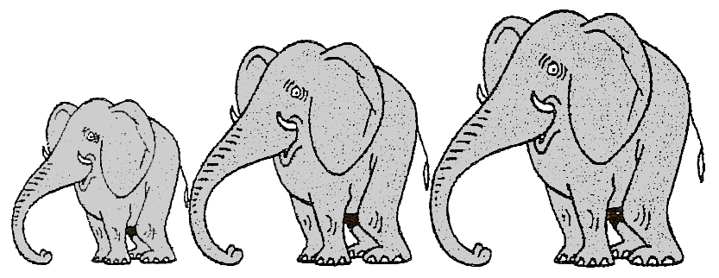
Compétences :
Des réalités géographiques locales à la région où vivent les élèves.
- Les paysages de village, de ville ou de quartier, la circulation des hommes et des biens, les principales activités économiques.
- Le département et la région.

Numération
- Comparer, ranger, encadrer les nombres jusqu’aux milliards.
Objectifs notionnels de géographie :  ❶ Connaître les départements qui composent la région PACA.  ❷ Connaître les chefs-lieux des départements.  ❸ Connaître quelques caractéristiques de la région PACA. |  | Objectifs méthodologique :  ❹ Savoir utiliser la légende pour comprendre une carte.  ❺ Savoir prélever des informations dans un tableau.
Objectifs de numération :
❻ Savoir comparer des nombres entiers.
❼ Savoir ranger des nombres entiers, dans l’ordre croissant et décroissant.
Leçon(s) correspondante(s) :
GEO 3 Lire une carte
GEO 48 La région PACA
NUM 3 L’ordre des nombres : comparer
NUM 4 L’ordre des nombres : ranger
Remarques
Le thème central de la séquence est la région PACA, donc la géographie. Néanmoins, la seconde séance porte essentiellement sur la numération, le contexte géographique n’étant qu’un « prétexte ».
Prérequis
Aucun prérequis particulier.
Séquence
Séance 1 Géographie de la région PACA
Objectifs ❶❷

Séance 2 Quelques caractéristiques de la région
Objectifs ❸❺❻❼

Prolongement
→ Prolongement.

La région PACA
Séance 1 |  | La géographie de la région PACA
Objectif GEO 48 ❶ Connaître les départements qui composent la région PACA.
❷ Connaître les chefs-lieux des départements.
GEO 3 ❹ Savoir utiliser la légende pour comprendre une carte.
Outils d’évaluation
Exercice sur les départements.
Type d’apprentissage
⇨ Faits : noms des départements, numéros, chefs-lieux.
⇨ Méthode : lire et comprendre une carte thématique.
Opérateurs cognitifs | 1 ⇨ La France est découpée en régions.
Opérateurs cognitifs | 2 ⇨ Chaque région est découpée en départements.
Opérateurs cognitifs | 3 ⇨ Chaque département a un chef-lieu.
Opérateurs cognitifs | 4 ⇨ La région PACA (Provence Alpes Côte d’Azur) est composée de six départements : Vaucluse, Bouches-du-Rhône, Alpes-de-Haute-Provence, Hautes-Alpes, Var, Alpes-Maritimes.
Lien avec la réalité quotidienne
La région PACA est bien évidemment leur région, c’est pourquoi le sujet ne saurait leur être étranger.
Motivation
C’est première séance sera présentée comme le point de départ d’un travail sur l’année qui amènera (peut-être) au départ en classe verte au mois de mai.
Matériel :  - Vidéoprojecteur et ordinateur.  - Diaporama La région PACA.  - Manuel Histoire Géographie CM2 (Les Ateliers Hachette).  - Cahier de découverte du monde.  - Une carte de la région par élève.  - Diaporama Comment lire une carte ?  - Diaporama La carte de la région PACA. |  |  | Matériel de différenciation :
Déroulement 56 min |  |  | Modalité  Temps | Différenciation possible
- Présentation du projet.  ○ L’enseignant explique que cette année de CM2 sera l’occasion de faire un travail approfondi sur la région, et que ce travail commence par cette leçon de géographie.  ○ Il explique aussi que ce travail sur la région aboutira à la classe verte, en fin d’année scolaire.  - Présentation de la question à laquelle cette séance permettra de répondre.  ○ L’enseignant écrit au tableau la question suivante :  Qu’est-ce que la région PACA ?  ○ Il explique que cette séance de travail permettra de répondre à cette question.  ○ Il interroge les élèves à propos de ce qu’ils en savent, et note les réponses intéressantes au tableau.  - Diffusion du premier diaporama.  ○ L’enseignant diffuse le diaporama La région PACA et demande à quelques élèves au fur et à mesure de venir au tableau pour montrer l’endroit où se situe Marseille.  ⇨ OC1  → La dernière diapositive incite à se questionner sur la composition de la région PACA.  - Travail sur la lecture de carte.  ○ L’enseignant distribue les manuels et leur demande de les ouvrir à la partie des cartes, en début de volume.  ○ L’enseignant diffuse le diaporama intitulé Comment lire une carte ?  ○ Le défilement des diapositives sera entrecoupé de commentaires, de questions.  ⇨ OC2 OC3  → Il s’agit pour l’enseignant non seulement de s’assurer que la carte est comprise, mais aussi de proposer une vraie méthodologie de lecture de carte.  - Carte d’identité de la région PACA.  ○ L’enseignant explique l’activité suivante : par deux, les élèves vont devoir répondre aux questions permettant de construire la carte d’identité de la région PACA, sur le cahier de découverte du monde.  ○ Les élèves se mettent au travail.  - Correction collective.  ⇨ OC4  (Voir la leçon.)  - Remplissage de la carte.  ○ L’enseignant distribue une carte de la région PACA à chaque élève. La carte est complétée collectivement, en s’appuyant sur le diaporama La carte de la région PACA, diffusé au tableau.  - Copie du début de la leçon. |  |  | - Oral collectif  → 3 min.  - Oral collectif  → 3 min.  - Oral collectif  → 5 min.  - Oral collectif  → 10 min.  - Écrit en binôme  → 10 min.  - Écrit collectif  → 10 min.  - Écrit collectif  → 5 min.  - Écrit collectif  → 10 min. | ⇨ Aide de l’enseignant.

Géographie - La région PACA

En t’aidant de la carte de la France administrative du manuel, réponds aux questions suivantes.
1 - Que signifie le sigle PACA ?
2 - Quelle est la capitale régionale de la région PACA ?
3 - Combien y a-t-il de départements dans la région PACA ?
4 - Pour chacun de ces départements, écris son nom, son numéro et le nom de sa préfecture.

Géographie - La région PACA

En t’aidant de la carte de la France administrative du manuel, réponds aux questions suivantes.
1 - Que signifie le sigle PACA ?
2 - Quelle est la capitale régionale de la région PACA ?
3 - Combien y a-t-il de départements dans la région PACA ?
4 - Pour chacun de ces départements, écris son nom, son numéro et le nom de sa préfecture.

Géographie - La région PACA

En t’aidant de la carte de la France administrative du manuel, réponds aux questions suivantes.
1 - Que signifie le sigle PACA ?
2 - Quelle est la capitale régionale de la région PACA ?
3 - Combien y a-t-il de départements dans la région PACA ?
4 - Pour chacun de ces départements, écris son nom, son numéro et le nom de sa préfecture.

Géographie - La région PACA

En t’aidant de la carte de la France administrative du manuel, réponds aux questions suivantes.
1 - Que signifie le sigle PACA ?
2 - Quelle est la capitale régionale de la région PACA ?
3 - Combien y a-t-il de départements dans la région PACA ?
4 - Pour chacun de ces départements, écris son nom, son numéro et le nom de sa préfecture.

Géographie - La région PACA

En t’aidant de la carte de la France administrative du manuel, réponds aux questions suivantes.
1 - Que signifie le sigle PACA ?
2 - Quelle est la capitale régionale de la région PACA ?
3 - Combien y a-t-il de départements dans la région PACA ?
4 - Pour chacun de ces départements, écris son nom, son numéro et le nom de sa préfecture.

Géographie - La région PACA

En t’aidant de la carte de la France administrative du manuel, réponds aux questions suivantes.
1 - Que signifie le sigle PACA ?
2 - Quelle est la capitale régionale de la région PACA ?
3 - Combien y a-t-il de départements dans la région PACA ?
4 - Pour chacun de ces départements, écris son nom, son numéro et le nom de sa préfecture.

Géographie - La région PACA

En t’aidant de la carte de la France administrative du manuel, réponds aux questions suivantes.
1 - Que signifie le sigle PACA ?
2 - Quelle est la capitale régionale de la région PACA ?
3 - Combien y a-t-il de départements dans la région PACA ?
4 - Pour chacun de ces départements, écris son nom, son numéro et le nom de sa préfecture.

Géographie - La région PACA

En t’aidant de la carte de la France administrative du manuel, réponds aux questions suivantes.
1 - Que signifie le sigle PACA ?
2 - Quelle est la capitale régionale de la région PACA ?
3 - Combien y a-t-il de départements dans la région PACA ?
4 - Pour chacun de ces départements, écris son nom, son numéro et le nom de sa préfecture.

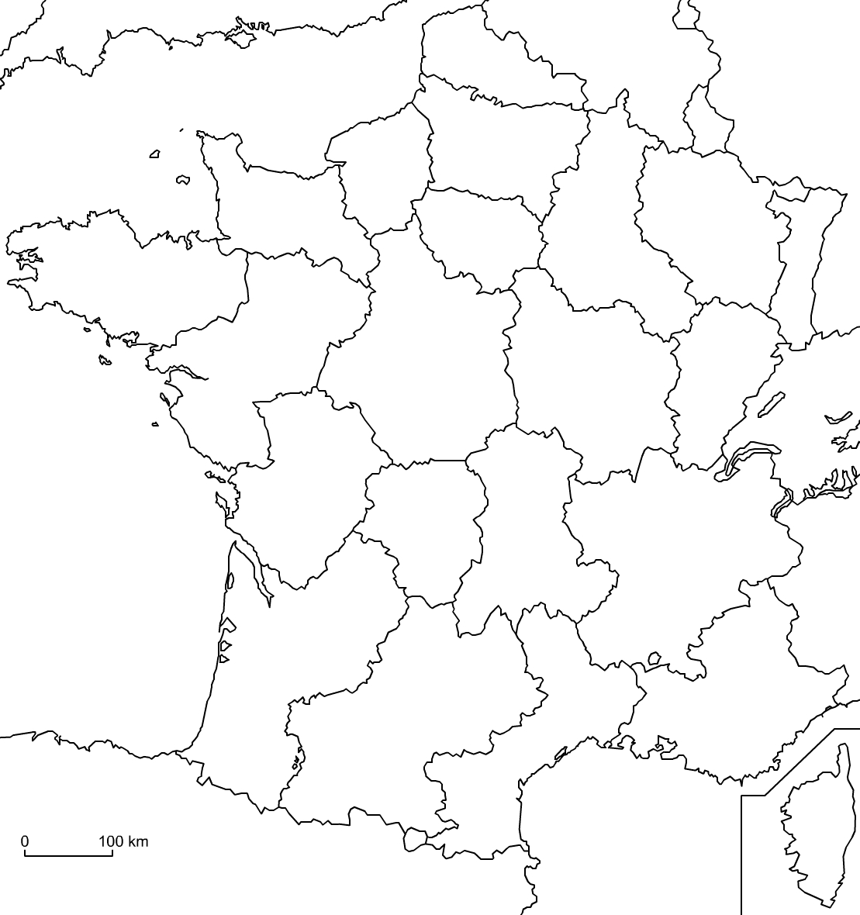
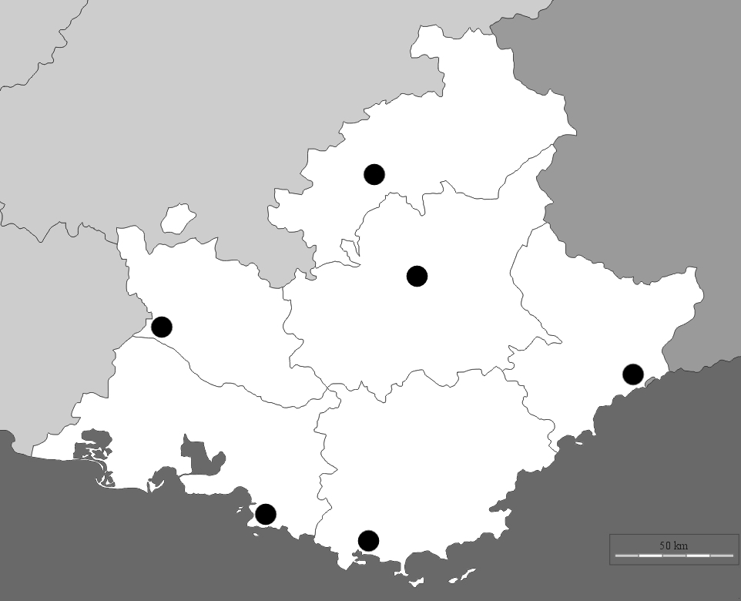

La région PACA
Séance 2 |  | Quelques caractéristiques de la région
Objectif GEO 48 ❸ Connaître quelques caractéristiques de la région PACA.
- ❺ Savoir prélever des informations dans un tableau.
NUM 3 ❻ Savoir comparer des nombres entiers.
NUM 4 ❼ Savoir ranger des nombres entiers, dans l’ordre croissant et décroissant.
Outils d’évaluation
Exercice de rangement des superficies et des populations des départements.
Type d’apprentissage
⇨ Faits : la superficie et le peuplement de la région PACA.
⇨ Méthode : comparer et ranger des nombres entiers.
Opérateurs cognitifs | 1 ⇨ Pour ranger des nombres entiers, je les compare et je trouver le plus petit ou le plus grand ; puis je recommence.
Opérateurs cognitifs | 2 ⇨ Pour ranger des nombres entiers efficacement, je peux utiliser l’ardoise.
Lien avec la réalité quotidienne
La région PACA est bien évidemment leur région, c’est pourquoi le sujet ne saurait leur être étranger.
Motivation
On reviendra sur le projet au long cours qui mènera jusqu’à la classe verte. On pourra peut-être leur expliquer, pour relancer la dynamique qu’Ancelle se situe dans le département des Hautes-Alpes, en redemandant le numéro…
Matériel :  - Carte murale de la région.  - Un tableau par élève.  - Cahier de brouillon.  - Cahier du jour. |  |  | Matériel de différenciation :
Déroulement 45 min |  |  | Modalité  Temps | Différenciation possible
- Rappel de la séance précédente.  ○ L’enseignant questionne les élèves sur ce qui a été vu lors de la première séance.  ○ Il demande de retrouver les noms, les numéros, les préfectures des six départements.  ○ Il rappelle l’aboutissement prévu du projet en demandant de situer Ancelle sur la carte et de retrouver son département.  - Présentation de la séance.  ○ L’enseignant explique que cette séance permettra de mieux connaître la région à deux niveaux : la population et la taille des départements. il va donc s’agir de répondre à deux questions (notées au tableau) :  → Quel est le département le plus peuplé ?  → Quel est le département le plus grand ?  ○ L’enseignant demande (rapidement) aux élèves ce qu’ils en pensent, s’ils ont un avis sur la question.  - Observation du tableau.  ○ L’enseignant distribue un tableau à chaque élève. Le tableau est observé.  ○ L’enseignant pose quelques questions pour s’assurer de la lecture du tableau.  - Explication de l’activité.  ○ L’enseignant dévoile les trois consignes suivantes.  1 - Range les départements dans l’ordre décroissant de leur superficie.  2 - Range les départements dans l’ordre décroissant de leur population.  3 - Calcule la superficie et la population totale de la région PACA.  - Rappel de la technique.  ○ L’enseignant explique qu’un premier rangement permettra de se rappeler de la technique. Il écrit une série de cinq nombres au tableau, les élèves doivent les ranger sur leur cahier de brouillon.  ○ Une fois le rangement effectué, les élèves comparent ce qu’ils ont trouvé avec leur voisin. Au besoin, ils rectifient.  ○ L’exercice est corrigé au tableau, l’enseignant questionne les élèves sur les différentes étapes qui permettront de ranger les nombres. Ces étapes sont notées au tableau.  ⇨ OC1 OC2.  ⇨ On attendra :  1 - Je compare les nombres.  2 - Je note le plus grand, puis je recommence.  ○ L’enseignant écrit trois nombres au tableau ; les élèves doivent les ranger dans le bon ordre sur leur cahier de brouillon.  - Travail individuel.  ○ Les élèves prennent le cahier du jour et font l’activité de rangement des nombres.  - Correction collective. |  |  | - Oral collectif  → 3 min.  - Oral collectif  → 3 min.  - Oral collectif  → 2 min.  - Oral collectif  → 2 min.  - Écrit et oral collectif  → 15 min.  - Écrit individuel  → 10 min.  - Écrit collectif  → 10 min. | ⇨ Aide de l’enseignant.
La suite de la leçon de géographie sera notée ultérieurement si le temps ne permet pas de le faire à la fin de cette séance.

Département | Superficie  (en km²) | Population  (en nombre d’habitants)
Alpes-de-Haute-Provence | 6 925 | 161 054
Hautes-Alpes | 5 549 | 137 528
Alpes-Maritimes | 4 299 | 1 097 046
Bouches-du-Rhône | 5 087 | 1 985 193
Var | 5 973 | 1 013 458
Vaucluse | 3 567 | 550 568
PACA
La superficie et la population des départements de la région PACA.

Département | Superficie  (en km²) | Population  (en nombre d’habitants)
Alpes-de-Haute-Provence | 6 925 | 161 054
Hautes-Alpes | 5 549 | 137 528
Alpes-Maritimes | 4 299 | 1 097 046
Bouches-du-Rhône | 5 087 | 1 985 193
Var | 5 973 | 1 013 458
Vaucluse | 3 567 | 550 568
PACA
La superficie et la population des départements de la région PACA.

Département | Superficie  (en km²) | Population  (en nombre d’habitants)
Alpes-de-Haute-Provence | 6 925 | 161 054
Hautes-Alpes | 5 549 | 137 528
Alpes-Maritimes | 4 299 | 1 097 046
Bouches-du-Rhône | 5 087 | 1 985 193
Var | 5 973 | 1 013 458
Vaucluse | 3 567 | 550 568
PACA
La superficie et la population des départements de la région PACA.

Département | Superficie  (en km²) | Population  (en nombre d’habitants)
Alpes-de-Haute-Provence | 6 925 | 161 054
Hautes-Alpes | 5 549 | 137 528
Alpes-Maritimes | 4 299 | 1 097 046
Bouches-du-Rhône | 5 087 | 1 985 193
Var | 5 973 | 1 013 458
Vaucluse | 3 567 | 550 568
PACA
La superficie et la population des départements de la région PACA.

